微控制器实验报告1 Proteus 和 Keil 仿真软件学习
班级 | 212309 | 学号 | 21230933 | 姓名 | 赵学文
实验日期 | 2025.10.12 | 实验地点 | \ | 成绩
所属课程 | 微控制器原理及应用 | 实验项目 | 软件实验一
【实验目的及要求】
1.掌握在 Keil 里新建工程、程序编写、调试、仿真等流程。
2.掌握在 Proteus 里搭建电路和仿真流程，在 Proteus 里搭建单片机最小
系统。
3.掌握 Proteus+Keil 联合仿真过程。
【实验说明】
本实验学生可以自己设定要完成的功能，通过在 Proteus 里编写程序，在Keil 里搭建硬件电路，掌握 Proteus+Keil 联合仿真流程，同时掌握在 Proteus和 Keil 里编程、调试方法。
【实验内容】
本实验学生可以自己设定要完成的功能，通过在 Proteus 里编写程序，在Keil 里搭建硬件电路，掌握 Proteus+Keil 联合仿真流程，同时掌握在 Proteus和 Keil 里编程、调试方法。
【实验步骤】
1.启动 PC 机，打开 Keil 软件（Keil 软件使用见附录 1），软件设置为模拟调试状态。在所建的 Project 文件中编写或添加源程序进行编译、调试，直至仿真无误。
2.打开 Proteus，选择 AT89S52 型号单片机，搭建所需的硬件电路。
3.将 Keil 编译产生的后缀为.HEX 的可执行文件导入到 Proteus 里的电路图中，仿真、调试，直至设定的功能完成。
【实验结果】
本次实验的流程可以由下图表示：
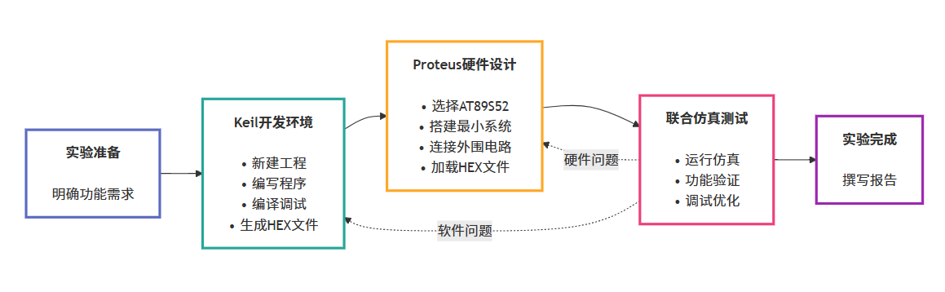
图 1 实验流程图
通过对七段数码管进行位选和段选，通过延时效应显示出学号“21230933”。以下为源程序。
实验现象如下，八位数码管从左至右依次显示学号"21230933"，通过动态扫描方式实现静态显示效果。
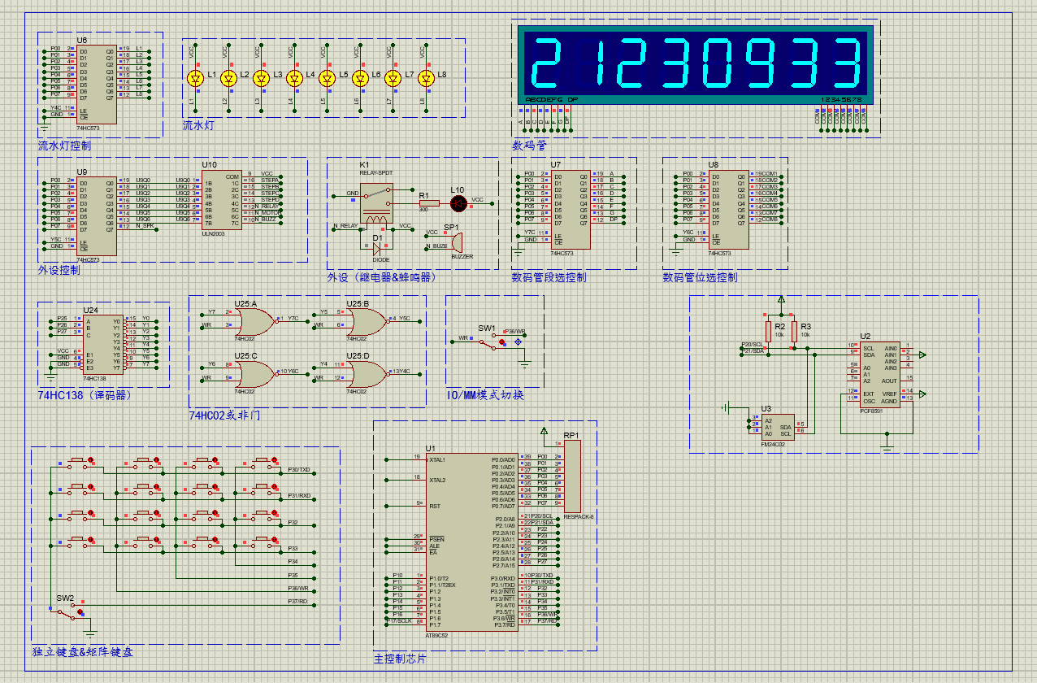
【小结与思考】
通过本次实验，我掌握了以下知识点和技能：
- 动态扫描显示原理：通过位选和段选的配合，利用人眼视觉暂留效应，实现多位数码管的同时显示。位选用于选择当前点亮的数码管位，段选用于控制该位显示的具体数字。
- 74HC573芯片的应用：在Proteus电路中，使用两片74HC573锁存器分别控制段选（P0口）和位选（P1口）信号，实现数据的稳定输出和驱动能力的增强。
- Keil与Proteus联合仿真：熟练掌握了在Keil中编写、编译C51程序生成HEX文件，然后在Proteus中加载该文件进行硬件电路仿真的完整流程。这种联合仿真方式可以在没有实物硬件的情况下验证程序功能。
- 延时函数的作用：合适的延时时间对于动态扫描显示至关重要。延时过长会导致闪烁，延时过短则无法看清显示内容。本实验通过调试找到了合适的延时参数。
通过本次实验，不仅掌握了软件工具的使用方法，更重要的是理解了单片机控制数码管显示的基本原理，为后续更复杂的实验打下了坚实基础。

评分：

指导教师签名： 批阅日期：

